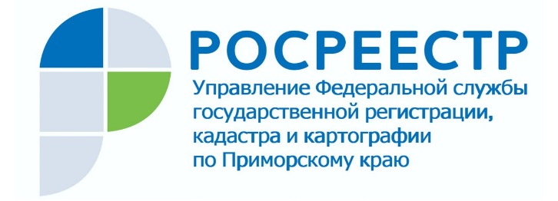

ПРЕСС-РЕЛИЗ

Пресс-служба Управления
Росреестра по Приморскому краю
+7 (423) 245-49-23, доб. 1085

Приморье - Урал: обмен опытом

Один из основных активов Росреестра - это знания и навыки сотрудников, опыт, который закреплён на практике. Обмениваться опытом – значит повышать профессиональный уровень, не только свой, но и коллег. С этой целью в Росреестре реализуется программа «Обмен опытом», в рамках которой в октябре 2021 года специалисты Управления Росреестра по Приморскому краю посетили Росреестр по Свердловской области.
26 октября 2021 в Екатеринбурге под руководством и.о. руководителя Управления Росреестра по Свердловской области Юлии Ивановой прошло совместное совещание Управления Росреестра по Приморскому краю и Управления Росреестра по Свердловской области. Участники совещания обсудили актуальные вопросы государственной регистрации прав и государственного кадастрового учета, специфику реализации приоритетных проектов Росреестра на территории двух регионов.
«Такие поездки необходимы», - отметила начальник отдела ведения ЕГРН Управления Росреестра по Приморскому краю Марина Иващенко, - «в каждом территориальном органе Росреестра есть свой положительный опыт, и такие встречи позволяют сформировать единообразные принципы работы ведомства на территории всей страны и применять лучшие практики».
«Польза от встречи с коллегами колоссальная», - заключил по итогам командировки начальник отдела государственной регистрации недвижимости в электронном виде, регистрации ипотеки, долевого участия в строительстве и повышения качества ЕГРН Управления Росреестра по Приморскому краю Евгений Санин, - «подобные мероприятия, безусловно, открывают новые возможности для профессионального роста сотрудников Управления, способствуют расширению их кругозора, стимулируют повышение качества оказания государственных услуг Росреестра».

Пресс-служба Управления Росреестра по Приморскому краю
Фото предоставлено пресс-службой Росреестра по Свердловской области

О Росреестре
Федеральная служба государственной регистрации, кадастра и картографии (Росреестр) является федеральным органом исполнительной власти, осуществляющим функции по государственной регистрации прав на недвижимое имущество и сделок с ним, по оказанию государственных услуг в сфере ведения государственного кадастра недвижимости, проведению государственного кадастрового учета недвижимого имущества, землеустройства, государственного мониторинга земель, навигационного обеспечения транспортного комплекса, а также функции по государственной кадастровой оценке, федеральному государственному надзору в области геодезии и картографии, государственному земельному надзору, надзору за деятельностью саморегулируемых организаций оценщиков, контролю деятельности саморегулируемых организаций арбитражных управляющих. Подведомственными учреждениями Росреестра являются ФГБУ «ФКП Росреестра» и ФГБУ «Центр геодезии, картографии и ИПД». В ведении Росреестра находится ФГУП «Ростехинвентаризация – Федеральное БТИ».

